**Структурные особенности стекол в тройной системе ${Na}_{2}O–BaO–B_{2}O_{3}$ по данным спектроскопии ИК и КРС**

*Н.М. БАРАБАНОВ1,2, Н.Г. ТЮРНИНА1,2, А.В. ПОВОЛОЦКИЙ1, З.Г. ТЮРНИНА1,2*

1Санкт-Петербургский государственный университет

2Институт химии силикатов им. Гребенщикова РАН

E-mail: [barabanovnikita14@gmail.com](mailto:barabanovnikita14@gmail.com)

Боратные стекла обладают рядом ценных и порой незаменимых в технологических областях свойств. Так, известно, что боратное стекло является одним из наилучших поглотителей всех типов нейтронов (тепловых, медленных и быстрых), что обусловлено высоким природным содержанием изотопа $B^{10}$. Кроме того, такие стекла обладают высокой рентгенопрозрачностью, а также имеют перспективы применения в качестве оптических фильтров и оптоволокна.

Структура боратных стекол составлена из плоских треугольников ${BO}_{3(s)}$, которые объединяются в трехчленные циклы – бороксольные кольца. Введение в состав таких стекол оксидов щелочных и щелочноземельных металлов приводит к серьезным изменениям в их физико-химических свойствах. Так, до определенного количества оксида-модификатора образуются тетраэдры бора ${BO}_{4}^{-}$ в бороксольных кольцах, повышающие связность структуры, но затем они разрушаются с образованием несимметричных треугольников бора с немостиковыми атомами кислорода ${BO}_{3(as)}$. Этот эффект имеет название «борная аномалия».

Бинарные щелочные и щелочноземельные боратные стекла изучены достаточно подробно, для них известны предельные количества оксида модификатора, при которых образуется максимальное количество ${BO}_{4}^{-}$ [1]. На абсолютное количество этих группировок также оказывает влияние сила поля катиона, и, следовательно, для разных оксидов-модификаторов оно будет варьироваться. Тем не менее тенденции изменений в структуре более сложных тройных систем изучены в малой степени.

В данной работе исследован характер изменения доли различных структурных группировок с фиксированным содержанием оксидов-модификаторов в боратном стекле, состав которого выражался формулой $xBaO ∙ (33.3 - x){Na}_{2}O ∙ 66.7B_{2}O_{3}$, а также определен вклад каждого из оксидов модификаторов в преобразование структурной сетки по данным спектроскопии ИК и КРС.

Колебательные спектры были получены с использованием техники НПВО, рисунок 1 (а). Их можно условно разделить на три характеристичных области. Первая, низкочастотная область 650-750 ${см}^{-1}$ , относится к валентным мостиковым колебаниям B-O-B в симметричных треугольниках ${BO}_{3(s)}$ боратной стекломатрицы. Область средних частот 750 - 1170 ${см}^{-1}$  принято приписывать валентным колебаниям в тетраэдрических группах ${BO}_{4}^{-}$, которые, в свою очередь, могут входить в различные надструктурные группировки. Высокочастотная область спектра в интервале 1170-1600 ${см}^{-1}$  характеризует колебания исключительно тригональных группировок, как ассиметричных с мостиковыми и немостиковыми атомами кислорода, так и симметричных, присущих исходной сетке стекла. Информацию о распределении структурных группировок по данным ИК-спектроскопии удается получить с помощью метода деконволюции каждой из областей спектра [2]. Отношение интегральных интенсивностей полос деконволюции среднечастотной области к сумме интегральных интенсивностей полос в высокочастотной и низкочастотной областях отражает изменение отношения ${BO}_{4}^{-} / ({BO}_{3\left(s\right) }+ {BO}_{3\left(as\right)})$, рисунок 1 (б).

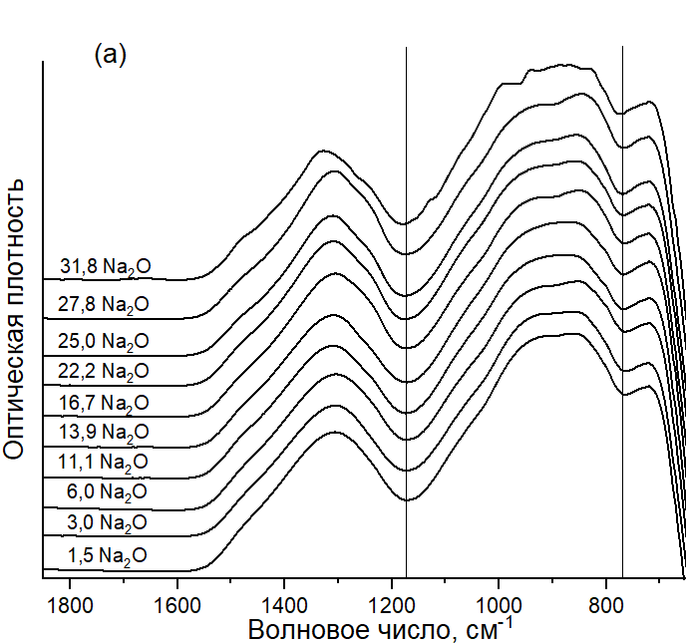 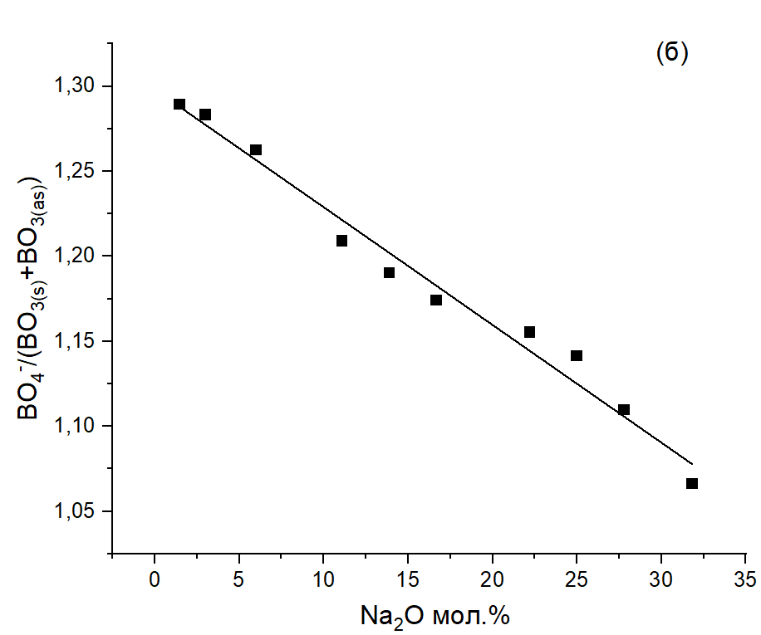

а)

б)

Рисунок 1 - ИК-спектры стекол (а) и зависимость отношения ${BO}_{4}^{-}/({BO}_{3\left(s\right)}+{BO}_{3\left(as\right)})$ от содержания ${Na}_{2}O$ (б)

стекол

Согласно данным ИК-спектроскопии, доля бора в ${BO}_{4}^{-}$ по отношению к бору в тригональных группировках снижается для составов с большим содержанием ${Na}_{2}O$.

Исследования комбинационного рассеяния света проводились на установке SENTERRA II с $λ_{ex} = 532 нм$ в спектральном диапазоне $200 - 1600 {см}^{-1}$, рисунок 2.

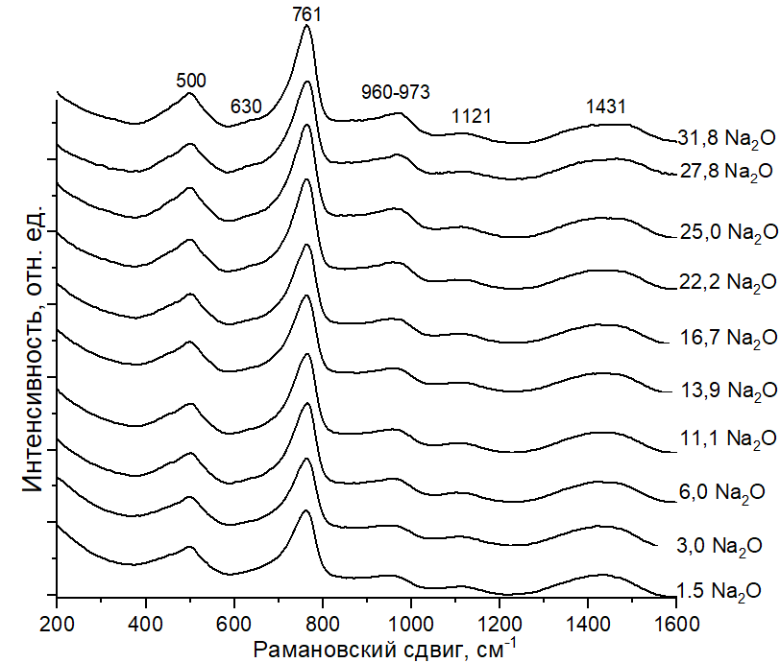

Рисунок 2 – спектры КРС натрий-барий-боратных стекол

В спектре комбинационного рассеяния стекол фиксируется шесть широких полос с максимумами при 500, 761, 960 - 973, 1121 и 1431 ${см}^{-1}$ . Полоса с максимумом при 500 ${см}^{-1}$  отвечает мостиковым колебаниям B-O-B. Полоса с максимумом при 761 ${см}^{-1}$  является составной, включающей в себя колебания бороксольных колец, триборатных и дитриборатных группировок. Полосы с максимумами при 960 - 973 и 1121 ${см}^{-1}$  отвечают за колебания диборатных группировок. Полоса в высокочастотной области с максимумом при 1431 ${см}^{-1}$  также является составной и включает в себя колебания симметричных треугольников ${BO}_{3(s)}$ и ассиметричных треугольников ${BO}_{3(as)}$. Нормирование спектров на их интегральные интенсивности позволило установить линейное уменьшение интенсивности полосы мостиковых колебаний B-O-B. Составная природа остальных полос требует более тщательного анализа с использованием метода деконволюции.

(1)

Рассмотрение высокочастотной полосы как суперпозиции гауссовых линий позволяет получить информацию о распределении ${BO}_{3(s)}$ и ${BO}_{3(as)}$.в стекле. А поскольку известно, что

${BO}_{3(s)} + {BO}_{3(as)}+{BO}_{4}^{-} = 1$*,*

то возможно получить и информацию об изменении доли бора в группировках ${BO}_{4}^{-}$. Согласно существующей методике, область частот 1150-1650 ${см}^{-1}$  раскладывается гауссианами, число которых в данной работе равнялось четырем. После чего по интегральным интенсивностям полученных гауссиан можно установить соотношение ${BO}_{3(as)} / {BO}_{3(s)}$. Для этого необходимо использовать коэффициент пропорциональности А, который по данным ЯМР для бинарной системы $BaO - B_{2}O_{3}$ составляет 1.3, а для системы ${Na}_{2}O-B_{2}O_{3}$ он составляет 1.1. Исходя из условий (1) и (2):

(2)

${BO}_{3(s)} + {BO}_{4}^{-} = \frac{x}{1-x}$*,*

где х – концентрация модификатора, выполняется последовательный расчет доли всех структурных группировок.

Согласно данным, полученным деконволюцией спектра, были рассчитаны доли ${BO}_{4}^{-}$ в стеклах с разным составом оксидов модификаторов, рисунок 3 (а). Исходя из полученных значений доли ${BO}_{4}^{-}$ также удалось получить количественную информацию о концентрационном вкладе оксидов бария и натрия в образование ${BO}_{4}^{-}$ и ${BO}_{3(as)}$ по методике, описанной в работе [3], рисунок 3 (б).

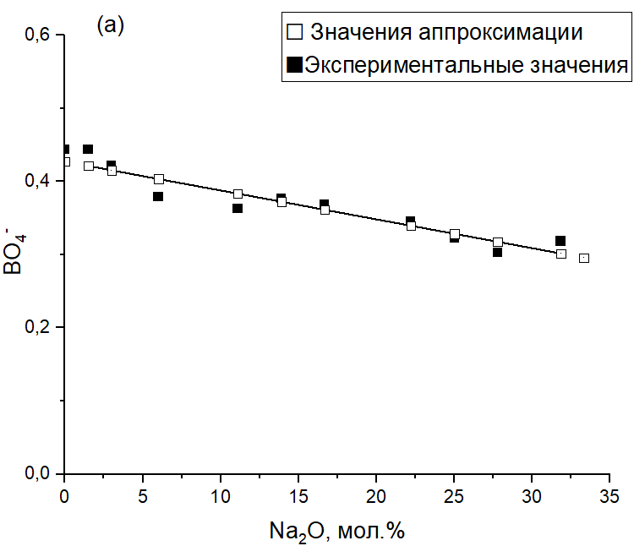 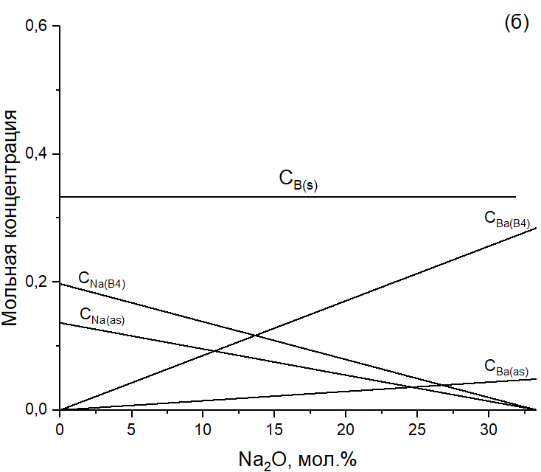

б)

а)

Рисунок 3 – изменение доли ${BO}_{4}^{-}$ в зависимости от состава (а) и концентрационные вклады модификаторов в образование структурных группировок (б)

Обнаружено, что доля ${BO}_{4}^{-}$ в стекле с постоянным содержанием оксидов-модификаторов снижается для составов с большим количеством ${Na}_{2}O$. Установлено, что степень конвертации ${BO}_{3(s)} → {BO}_{4}^{-}$ выше, чем ${BO}_{3(s)} → {BO}_{3(as)}$ для данного содержания модификаторов, что наблюдается как для ${Na}_{2}O$, так и для $BaO$. Кроме того, способность к осуществлению конвертации ${BO}_{3(s)} → {BO}_{4}^{-}$ при равных концентрациях существенно выше у $BaO$. Обратная тенденция наблюдается для конвертации ${BO}_{3(s)} → {BO}_{3(as)}$. Способность ${Na}_{2}O$ осуществлять эту реакцию в данной области составов превышает таковую для $BaO$.

Таким образом, было установлено, что в тройных боратных стеклах с $BaO$ и ${Na}_{2}O$ в качестве модификаторов доля ${BO}_{4}^{-}$, образованная за счет $BaO$ выше, чем за счет ${Na}_{2}O$. Абсолютное значение концентрации этих группировок снижается при увеличении содержания щелочного компонента в составе. Эти факты свидетельствуют о меньшей связности структуры боратного стекла для составов с большим содержанием ${Na}_{2}O$ и должны находить отражение в пониженной температуре стеклования и плотности, а также в повышенном значении коэффициента термического расширения.

**Список литературы**

1. Y. D. Yiannopoulos, G. D. Chryssikos & E. I. Kamitsos. Structure and properties of alkaline earth borate glasses // Phys. Chem. Glasses. – 2001. – 42 (3). – p. 164–72.
2. E.I. Kamitsos and G.D. Chryssikos. Borate glass structure by Raman and infrared spectroscopies // Journal of Molecular Structure. – 1991. – 247. – p. 1-16
3. H. Doweidar, G.El-Damrawi, M.Al-Zaibani. Distribution of species in ${Na}_{2}O$– $CaO$– $B_{2}O_{3}$ glasses as probed by FTIR // Vibrational Spectroscopy. – 2013. –68. – p. 91–95